Муниципальное бюджетное общеобразовательное учреждение
Петропавловская средняя общеобразовательная школа с. Петропавловка

Технологическая карта урока
по учебному предмету «Окружающий мир»
в 4 – ом классе
на тему «Жизнь леса»

Разработчик:
Голдырева Наталья Владимировна
учитель начальных классов
МБОУ Петропавловская СОШ
с. Петропавловка
Кусинский район
Челябинская область

с. Петропавловка, 2015 г.
Пояснительная записка
Тип урока: комбинированный.
Учебно – методический комплекс: «Школа России» А.А.Плешаков
Программа МОРФ. «Школа России» А.А.Плешаков. Окружающий мир. Москва. Просвещение. 2011г.
Учебник: А.А.Плешаков. Окружающий мир. Москва. Просвещение. 2014 г.
Тема урока: «Жизнь леса».
Цель урока: сформировать представления учащихся о лесе как природном сообществе; ознакомить с разнообразием лесных обитателей и их ролью в сообществе.
Научить использовать приобретённые знания и умения в практической деятельности.
Стимулировать эмоционально-ценностное отношение к природе родного края.
Планируемые результаты:
Личностные УУД: проявлять интерес к изучению темы;
осознавать успешность при изучении темы;
создавать ситуацию успеха;
проявлять эмоционально-ценностное отношение к природе родного края.
Метапредметные:
Познавательные УУД: умение извлекать информацию, устанавливать причинно-следственные связи и зависимости между живой природой;
Регулятивные УУД: выполнять учебное задание;
выполнять взаимопроверку и взаимооценку учебного задания;
предвосхищать результат.
Коммуникативные УУД: осуществлять совместную деятельность в рабочих группах с учетом конкретных учебно-познавательных задач;
формулировать высказывание, мнение в рамках учебного диалога;
использовать речевые средства для представления результата деятельности.
Предметные результаты: узнавать по иллюстрациям в учебнике и гербарию представителей лесного сообщества;
выявлять экологические связи в лесу;
рассказывать по своим наблюдениям о том, какие растения, животные, грибы встречаются в лесах родного края;
моделировать цепи питания.
Основные понятия: лес, ярусы леса, природное сообщество, лесная подстилка.
Оборудование и образовательные ресурсы:
Учебник: А.А.Плешаков. Окружающий мир. Москва. Просвещение. 2014 г.
Рабочая тетрадь: А.А.Плешаков. Окружающий мир. Москва. Просвещение. 2014 г.
С.И. Ожегов «Толковый словарь русского языка». Москва 2010 г.
А. А. Плешаков. Атлас – определитель. От земли до неба. Москва. «Просвещение».2013 год.
АРМ, мультимедийная презентация к уроку.
Таблица «Ярусы леса».
Гербарий растений смешанного леса.
Муляжи грибов.
Карточки для индивидуальной работы.
Формы обучения на уроке: групповая, индивидуальная, фронтальная, индивидуальная (опережающее домашнее задание к уроку).
Два ученика готовят презентации: «Значение сообщества для человека»; «Влияние человека на сообщество».

Этапы урока | Формируемые УУД | Деятельность учителя | Деятельность учащегося
- Организаци  онный момент | Регулятивные:  формирование способности к организации своей деятельности. | - Пусть этот урок станет уроком новых достижений для каждого из вас. Пожелаем друг другу успеха и прекрасного настроения. | Включаются в учебную деятельность.
II. Актуализация знаний.  Проверка домашнего задания.  Во время фронтальной проверки домашнего задания  работа с карточками (самопроверка) | Регулятивные: планирование, контроль, коррекция.  Коммуникативные:  умение заслушивать выступления других;  при необходимости исправить и дополнить, уточнить озвученный ответ;  строить высказывания, понятные для других. | 1. Что такое почва?  2. Какие виды почв мы знаем?  3. Назовите виды почвы в Челябинской области.  4. Что входит состав почвы?  5. Какие действия человека приводят к загрязнению почвы?  6.Какие действия человека приводят к разрушению почвы, образованию оврагов?  7. Какие действия человека приводят к уничтожению почвы?  8. Что необходимо делать для сохранения почвы? | Отвечают на вопросы.  5-7. Называют и объясняют условные знаки.
III. Целеполагание и мотивация. | Коммуникативные: аргументировать свое мнение.  Познавательные: самостоятельное формулирование цели.  Регулятивные: целеполагание; учиться совместно с учителем обнаруживать и формулировать учебную проблему, планировать учебную деятельность на уроке. | Загадка. Здесь всегда полно чудес,  Здесь деревья до небес,  Птички весело поют.  Звери разные живут.  В чаще волка встретить можно -  Там гуляйте осторожно!  Куда ведёт нас интерес?  Город этот непростой,  Он дремучий и густой. Совершим поход мы в … (лес)  - О чем сегодня будем говорить?  — Прочитаем тему урока, записанную на доске. «Жизнь леса».  - Как вы думаете, какая цель стоит перед нами на уроке, на какие вопросы мы должны ответить?  - Чтобы раскрыть жизнь леса, необходимо его исследовать.  — Побываем же в роли исследователей.  - Что мы будем делать для достижения этой цели? | Отвечают на вопросы.  Наша цель:  познакомиться с разнообразием лесных обитателей, узнать о лесе, как природном сообществе,  - ответить на вопросы:  - Что же такое лес?  -Какие обитают группы организмов в лесу?  - Как обитатели леса связаны между собой?  - Влияние человека.  - Для этого нам нужно:  наблюдать,  думать,  советоваться,  обращаться к учебнику,  слушать учителя.
IV. Изучение нового материала. | Коммуникативные: готовность слушать учителя, собеседника и вести диалог, излагать своё мнение и аргументировать свою точку зрения.  Регулятивные: принимать учебную задачу.  Личностные: развитие навыков сотрудничества со взрослыми и сверстниками.  Познавательные:  рассказывать по своим наблюдениям о том, какие растения, животные, грибы встречаются в лесах родного края.  Познавательные:  осуществлять поиск необходимой информации для выполнения учебных заданий с использованием различных источников. Устанавливать причинно-следственные связи.  Регулятивные:  делать выводы в результате совместной работы всего класса. | Работа по таблице «Ярусы леса».  - Что нам известно о лесе?  - Почему дом многоэтажный?  - Посмотрите внимательно, может, кто - то увидит этажи леса?  Попытаемся ответить на вопросы.  - Какие обитают группы организмов в лесу?  - Как обитатели леса связаны между собой?  Работа в группах. (можно пользоваться учебником с. 164-167, А. А. Плешаков. Атлас – определитель. От земли до неба.)  - Вспомним, какие же организмы обитают в лесу. Заполним таблицу.  1 группа.  Деревья, кустарники, травы.  - Какую роль играют растения в жизни животных?  2 группа.  Животные, птицы.  - Какую роль играют животные в жизни растений?  3группа.  Грибы. Какую роль играют грибы в жизни животных и растений?  - Как вы думаете, как расселяются животные в лесу?  - Назовите животных, которые обитают на деревьях?  - Кто ведет наземную жизнь?  - Кого можно обнаружить в почве?  - Сделайте вывод.  - Могут ли животные жить без растений и грибов, а растения без животных?  - Лес не только для нашей забавы.  В нём – деревья, ягоды, травы.  Птицы, звери  И прочие твари  Учёные тоже работают тут,  Лес они сообществом зовут!  - Как вы понимаете слово «СООБЩЕСТВО»? | Ответы детей.  Опираясь на таблицу, дети называют ярусы леса.  Ярус  1 ученик находит определение в словаре С.И. Ожегова.  Работа в группах. Заполняют таблицы.  Ответы групп, заполняют таблицы.  Ответы групп.  1 группа.  Называют растения леса. Растения являются средой обитания, жилищем и пищей для животных; отмершие растения участвуют в образовании почв.  2 группа.  Называют животных леса. Животные участвуют в размножении растений, переносят семена на шерсти, навоз (удобрение), отмершие животные участвуют в образовании почв.  3группа. Называют грибы леса.  Грибы служат животным пищей и лекарством; способствуют разложению растительных остатков (пней, упавших сучьев, отмершей листвы).  Отвечают на вопросы.  Все обитатели леса живут совместно, тесно связаны между собой. Жизнь одних животных зависит от других, зависит от растений. А растения зависят от животных.  Отвечают на вопросы.  Сообщество  1 ученик находит определение в словаре С.И. Ожегова.
V. Физминутка | Личностные:  умение применять правила охраны своего здоровья |  | Выполняют упражнения под музыку.
VI. Продолжение по теме урока. | Коммуникативные: донести свою позицию до других, оформить мысль в устной речи.  Коммуникативные:  уметь слушать и понимать высказывания собеседников.  Регулятивные:  планирование, контроль, коррекция,  делать выводы.  Познавательные:  моделировать цепи питания, характерные для лесного сообщества. | Экологические связи в сообществе леса.  (стр. 168)  - Прочитать и ответить на вопрос.  - А как вы думаете, кому то из животных лесная подстилка нужна?  - Давайте подумаем, нарушится ли экологическое равновесие, если в лесу исчезнут птицы?  Задания группам.  - Составьте 2-3 цепи питания (работа с тетрадями на печатной основе на стр. 77). | Отвечают на вопросы.  Тем животным, которые зимой впадают в спячку (ежам, медведям, жукам, божьим коровкам и др.), лесная подстилка помогает выжить в холодные зимы.  Все в лесу взаимосвязано и неразрывно. Если нарушить эти связи, то нарушится и экологическое равновесие.  Взаимопроверка.
VII.  Закрепление | Регулятивные:  планирование своёго выступления. Коммуникативные: готовить презентацию.  Познавательные: развитие памяти, мышления.  Личностные:  эмоционально-ценностное отношение к природе родного края.  Регулятивные: владение способностью принимать и сохранять цели и задачи учебной деятельности; контролировать и оценивать свои действия при работе с наглядным материалом.  Коммуникативные: работать в группе.  Личностные: развитие навыков сотрудничества со взрослыми и сверстниками. | Значение сообщества для человека.  - Какое значение имеет лес в жизни человека?  Влияние человека на сообщество.  Сформулируйте вывод.  - Что человек должен делать для сохранения лесного сообщества?  - Что вы можете сделать для сохранения лесного сообщества?  - Какие правила надо соблюдать, находясь в лесу?  Работа в группах.  гербарий  - Рассмотреть все растения, убрать лишние, не произрастающие в нашем сообществе.  Самостоятельная работа с самопроверкой.  - С помощью атласа – определителя «От земли до неба» узнай и подпиши растения леса. | 1 ученик. Презентация «Значение сообщества для человека».  2 ученик.  Презентация  «Влияние человека на сообщество».  Отвечают на вопросы, делают вывод.  (Созданы: заповедники, заказники, национальные парки, «Красная книга; восстановление и охрана лесов; посадка деревьев; подкормка птиц, уборка мусора.)  Рабочая тетрадь. С.76 №1  Записывают названия растений леса.  Проверка задания.  Рабочая тетрадь. С.76 №2  Записывают названия растений леса.  Взаимопроверка задания.
VIII. Итог | Коммуникативные:  строить монологическое высказывание.  Регулятивные: принимать учебную задачу. | Подведем итог нашей исследовательской работы.  - Что такое лес?  - Что входит в природное сообщество леса?  - Как обитатели леса связаны между собой? | ответы детей
IХ. Рефлексия  Инструктаж домашнего задания. | Регулятивные:  совместно с учителем и одноклассниками давать оценку своей деятельности на уроке. Соотносить результат с поставленной целью.  Коммуникативные:  — использовать речевые средства для представления результата деятельности. | — Сегодня я узнал…  — Урок для меня был…  — Своей работой на уроке я …  — Поблагодарите своего соседа за урок.  Самооценка.  Прочитать текст с. 164 – 169 учебника. Рабочая тетрадь с.76 – 77 № 2,3. | ответы детей  Анализируют работу на уроке через самооценку.

Приложение
1 группа
Деревья
кустарники

травы

Можно пользоваться учебником с. 164-165, А. А. Плешаков. Атлас – определитель. От земли до неба.

Какую роль играют растения в жизни животных?
______________________________________________________________________________________________________________________________________________________________________________________________________________________________________________________________________________________________________________________________________________________________________________________________________________________________________________________________________________________________________________________________________________________________________________________________________________________________________________________
2 группа

Животные
птицы

Можно пользоваться учебником с. 164-165, А. А. Плешаков. Атлас – определитель. От земли до неба.

Какую роль играют животные в жизни растений?
____________________________________________________________________________________________________________________________________________________________________________________________________________________________________________________________________________________________________________________________________________________________________________________________________________________________________________________________________________________________________________________________________________________________________________________________________________________________________________________________________________________________________________________________

3 группа

съедобные грибы
несъедобные грибы

Можно пользоваться учебником с. 164-165, А. А. Плешаков. Атлас – определитель. От земли до неба.

Какую роль играют грибы в жизни животных и растений?
________________________________________________________________________________________________________________________________________________________________________________________________________________________________________________________________________________________________________________________________________________________________________________________________________________________________________________________________________________________________________________________________________________________________________________________________________________________________________________

Индивидуальные карточки для проверки домашнего задания

1 карточка
почва

2 карточка

Соедини стрелкой

перегной
Верхний плодородный слой – это почва
чернозём

сгнившие остатки живых организмов
Перегной – это верхний плодородный слой земли
ценный вид почв России

подзолистая почва
Самый ценный вид почв России – это чернозёмная почва
болотная почва

30 лет
1 сантиметр почвы образуется за - 300 лет
3000 лет

3 карточка

Подпиши типы почв

1.____________________________________________________________________

2.____________________________________________________________________

3.____________________________________________________________________

4.____________________________________________________________________

5.____________________________________________________________________

6.____________________________________________________________________

Фронтальная проверка домашнего задания
Какие действия человека приводят к загрязнению почвы?
Какие действия человека приводят к разрушению почвы, образованию оврагов?
Какие действия человека приводят к уничтожению почвы?
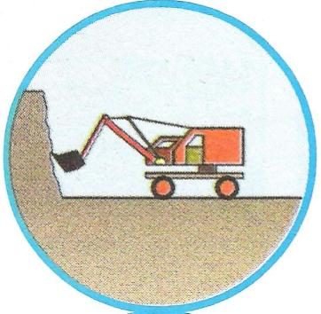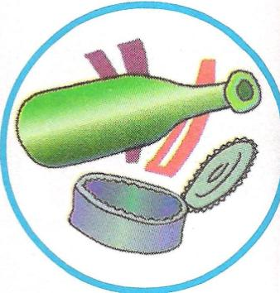

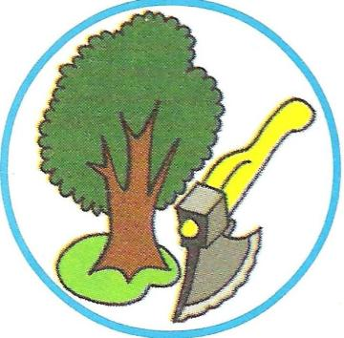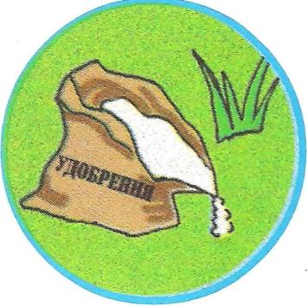

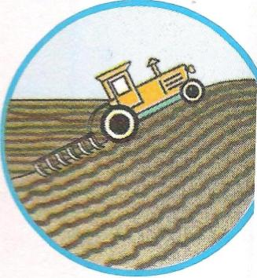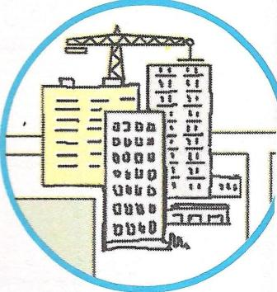

Список литературы

1. Программа МОРФ. «Школа России» А.А.Плешаков. Окружающий мир. Москва. Просвещение. 2011г.

2. Т.М.Максимова. Поурочные разработки по курсу окружающий мир 4 кл. Москва. «ВАКО» 2014 г.

3. Учебник: А.А.Плешаков. Окружающий мир. Москва. Просвещение. 2014 г.
Рабочая тетрадь: А.А.Плешаков. Окружающий мир. Москва. Просвещение. 2014 г.

4. С.И. Ожегов «Толковый словарь русского языка». Москва 2010г.

5. А. А. Плешаков. Атлас – определитель. От земли до неба. Москва. «Просвещение».2013 год.

